**UJIAN**

Mata Praktikum : Sistem Basis Data 1

Kelas : 3IA24

Praktikum ke- : 5

Tanggal : 9 Januari 2024

Materi : Ujian

NPM : 50421704

Nama : Juan Samuel Christopher

Ketua Asisten : Madanil

Nama Asisten :

Paraf Asisten :

Jumlah Lembar : 7



**LABORATORIUM TEKNIK INFORMATIKA**

**UNIVERSITAS GUNADARMA**

**2024**

1. Buatlah database baru dengan nama “Nama_NPM”



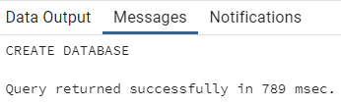

1. Buatlah table dengan nama “mahasiswa” dengan kolom , NPM (Primary key), Nama, alamat, kota. (Tampilkan dengan perintah DESC).

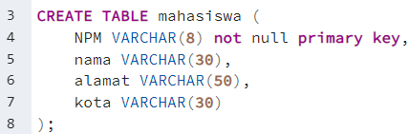



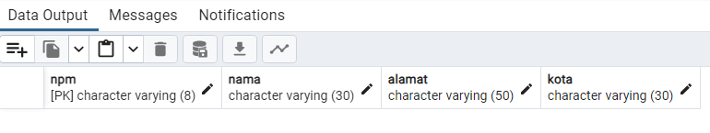

1. Buatlah table dengan nama “nilai” dengan kolom, NPM. kode_mk, Nilai. (Tampilkan dengan perintah DESC).

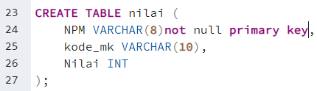 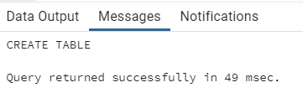



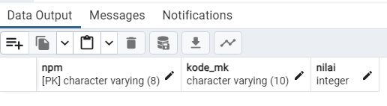

1. Buatlah table dengan nama ‘matakuliah’ dengan kolom, “kode_mk”(primary key), nama_mk, semester, sks. (Tampilkan dengan perintah DESC).

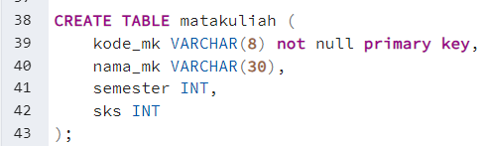 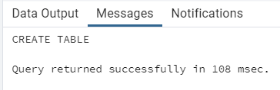



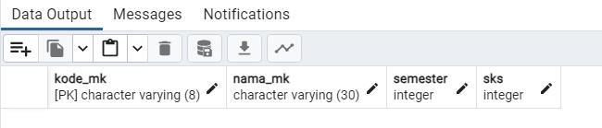

1. Isi ketiga table masing” minimal 5 data. (Tampilkan dengan perintah select).

* Table mahasiswa

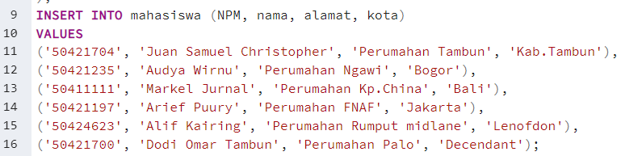

 

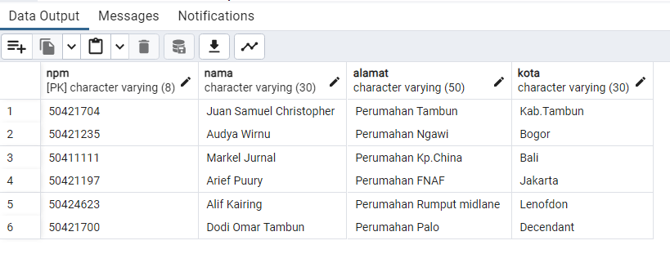

* Table Nilai

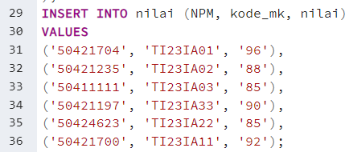 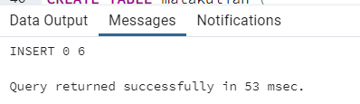



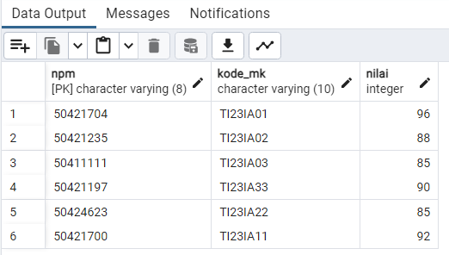

* Table matakuliah

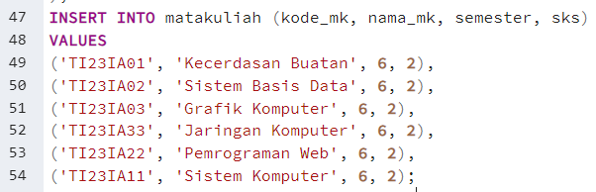 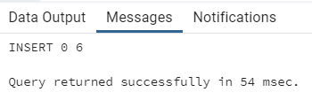

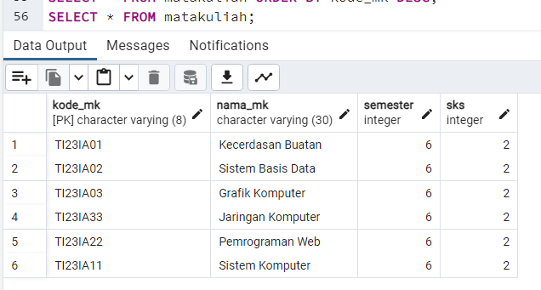

1. Ubah kolom “kota” menjadi “domisili”. (Tampilkan dengan perintah DESC).

 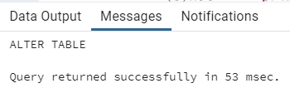

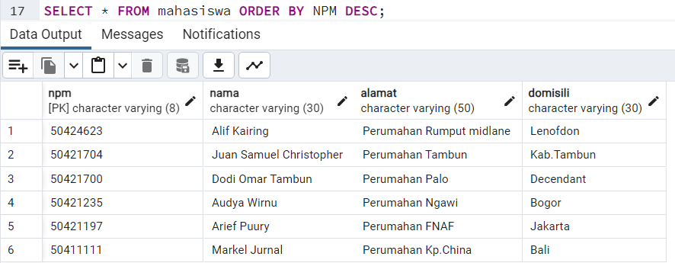

1. Hapus kolom domisili. (Tampilkan dengan perintah DESC).

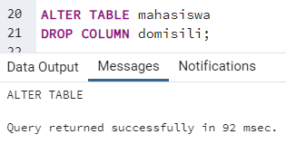

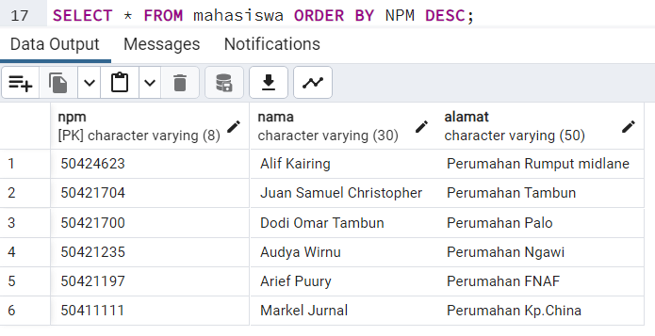

1. Lakukan perintah SELECT pada table ‘mahasiswa’ untuk menampilkan dengan awalan huruf ‘A’.

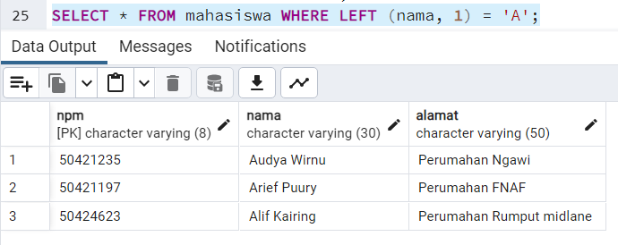

1. Lakukan perintah inner join untuk table mahasiswa dan nilai.

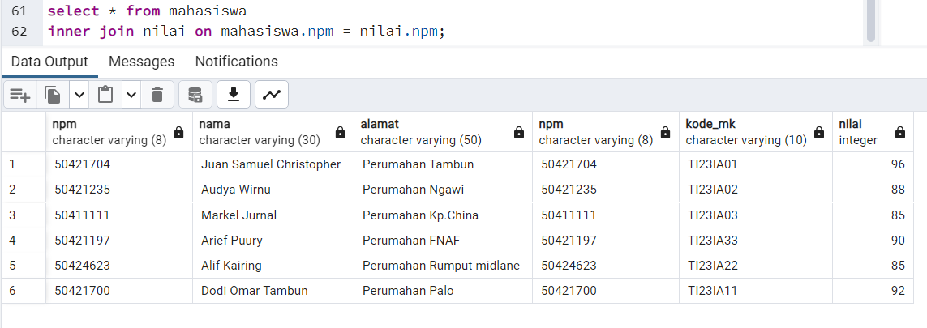

1. Lakukan perintah left join untuk table nilai dan matakuliah.

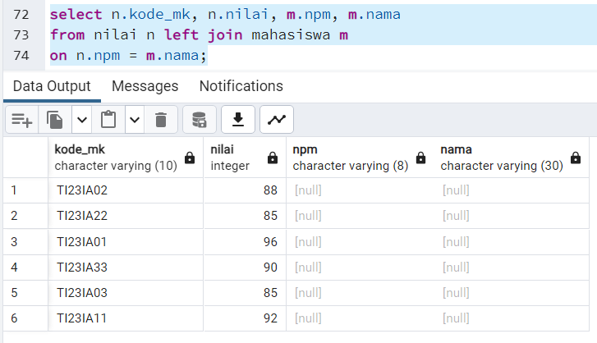

1. Lakukan perintah right join untuk table nilai dan matakuliah.

